文档编号: | AFPS-User's Manual
南通安全防范工程服务系统
用户手册
V1.0

编写： |  | 审核： | 批准：
日期：2017年8月22日 |  | 日期： | 日期：

变更记录
版本 | 文件内容描述 | 日期 | 编写 | 审核 | 批准
1.0 | 使用说明 | 2017-8-22

文档信息及版本历史
LXGS/F/CMMI/PRJ-SE-DE-M-5
文档信息
项目名称 | 《南通安全防范工程服务系统》
项目编号 | AFPS-User's Manual
文档名称 | 南通安全防范工程服务系统用户手册
存储位置
版本 | 作者/修改者 | 日期 | 描述
1.0 |  | 2017-8-22

【目录】
1. 基本信息 5
1.1 说明 5
1.2 系统地址 5
2. 系统功能 5
2.1 主界面 5
2.2 操作流程 6
2.3 企业用户注册 8
2.4 项目列表 10
2.4.1 评审项目列表 10
2.4.2 验收项目列表 11
2.5 设计评审管理 12
2.5.1 评审申请 12
2.6 项目验收管理 17
2.7 账户管理 18
2.7.1 信息修改 18
2.7.2 密码修改 19

基本信息

说明
本文档控制台功能主要给企业操作员填写资料时查看，主要描述企业使用本系统进行材料申报等功能。

系统地址
在浏览器地址输入: http://ps.jsntspa.com，打开系统界面后通过用户名与账号登录系统。
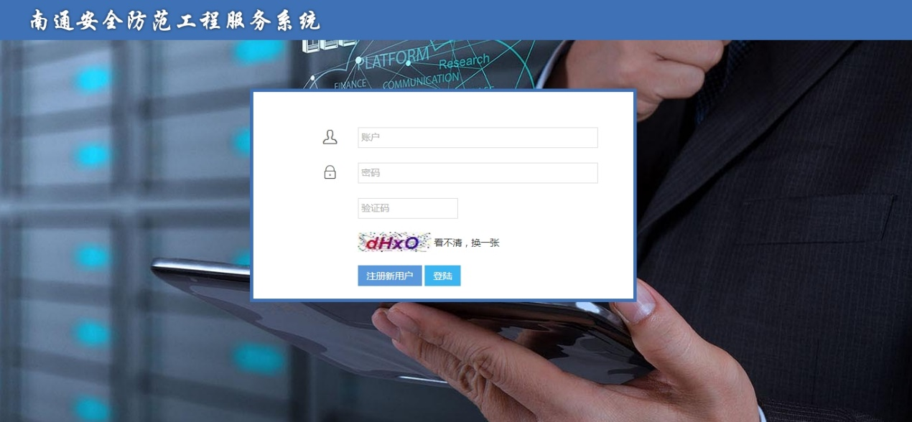

系统功能

主界面
登录系统后首先看到的是系统的总体情况。
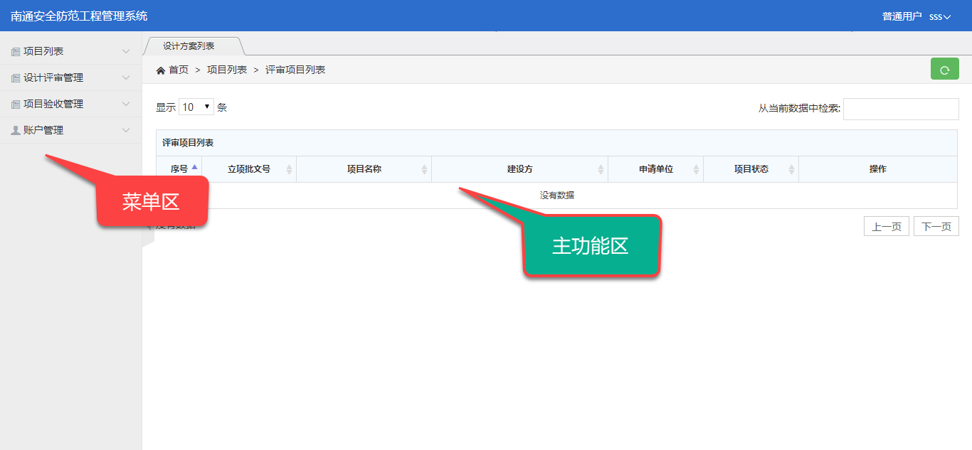
主界面分为两个主要区域红色标注为主菜单栏，绿色区域为主功能区域。

操作流程
下图中绿色部分为企业需要做的工作以及其流程：其中有五个环节
- 注册阶段：注册系统账号然后审核完成后通过后可以登录系统进行业务操作。
- 预审阶段：项目预审阶段主要是提交资料然后专家评审。
- 专家评审阶段：专家将提交上来的项目资料进行评审。
- 验收预审阶段：项目验收预审环节主要提交资料，然后专家评审。
- 验收专家评审阶段：项目正式评审阶段。
- 项目归档阶段：验收完成的项目需要归档处理。

企业用户注册
- 界面介绍
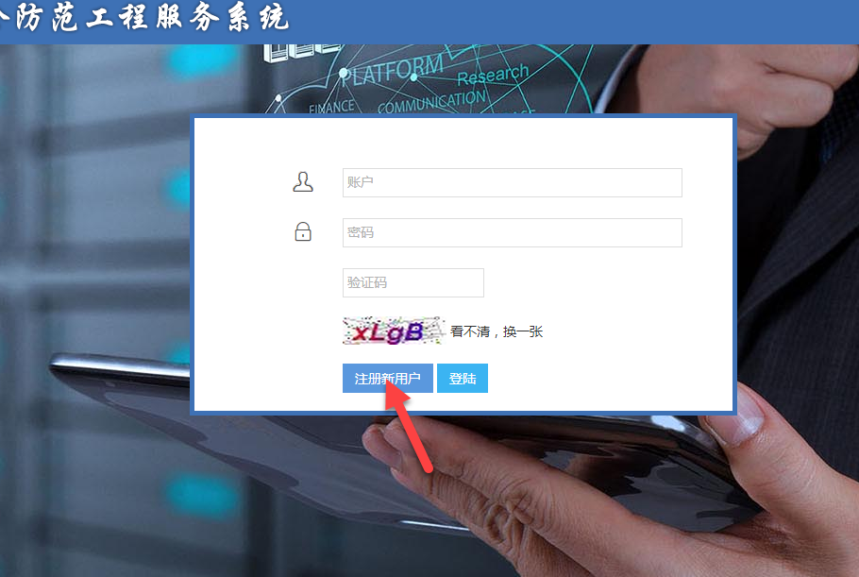
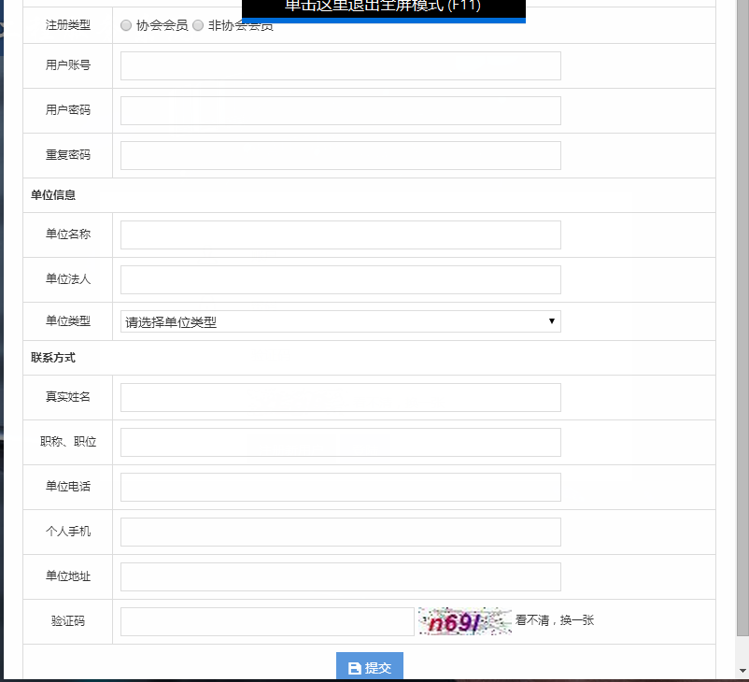
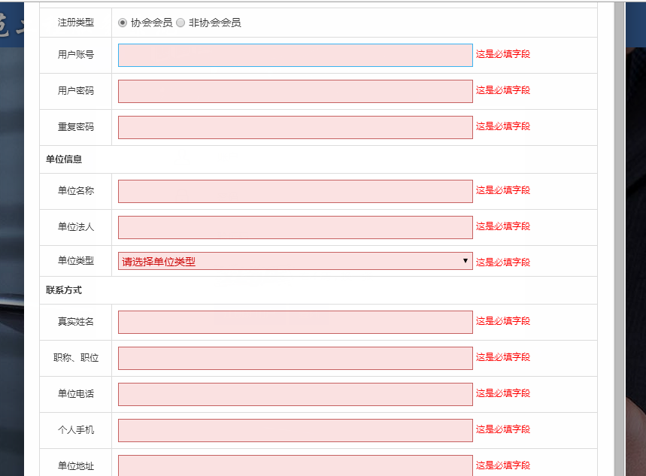
根据要求填写里面的内容，管理员审核后可以使用账号登录操作。

项目列表

评审项目列表
- 菜单选择项
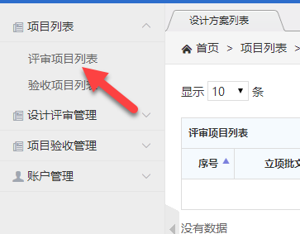
- 界面描述
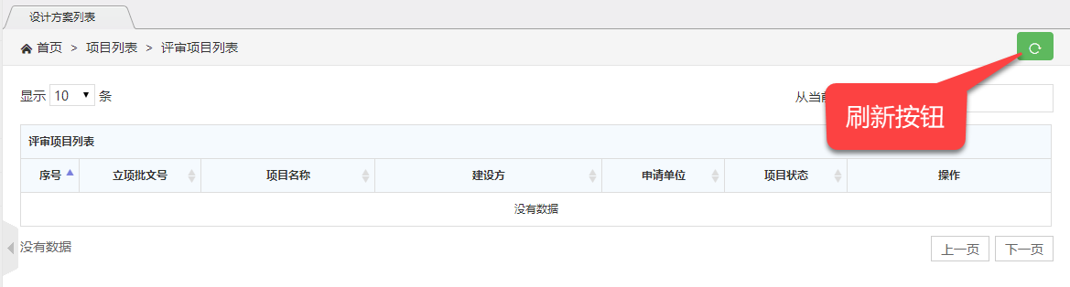
红色指示框为刷新按钮点击可以刷新数据。
- 提交预审后可以在这里显示
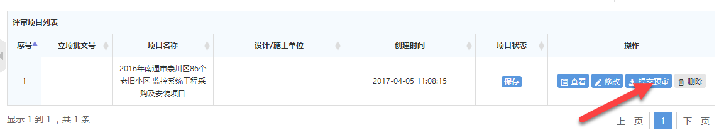

验收项目列表
- 菜单选择项
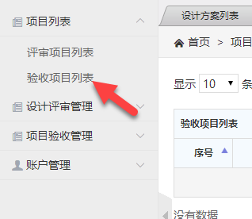
- 界面描述
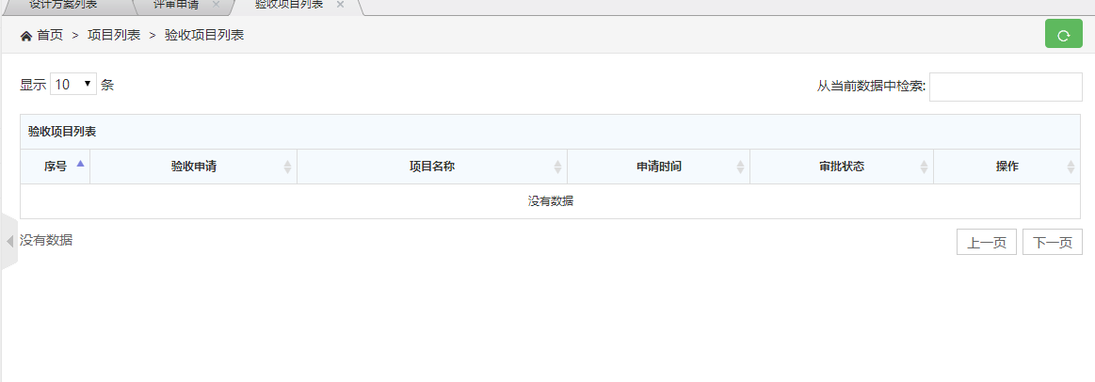

设计评审管理

评审申请
- 菜单选择项
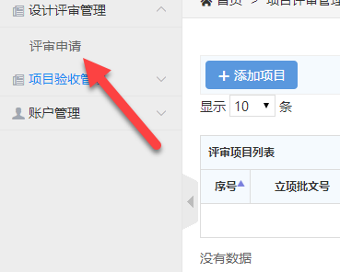
- 界面描述
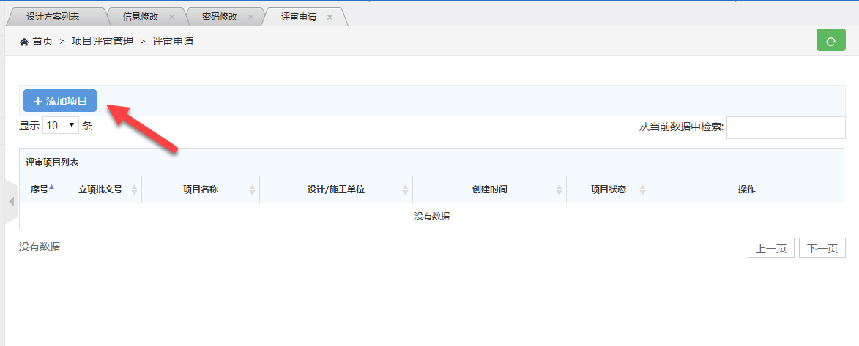
- 功能说明
点击添加项目按钮进入添加窗口
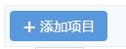
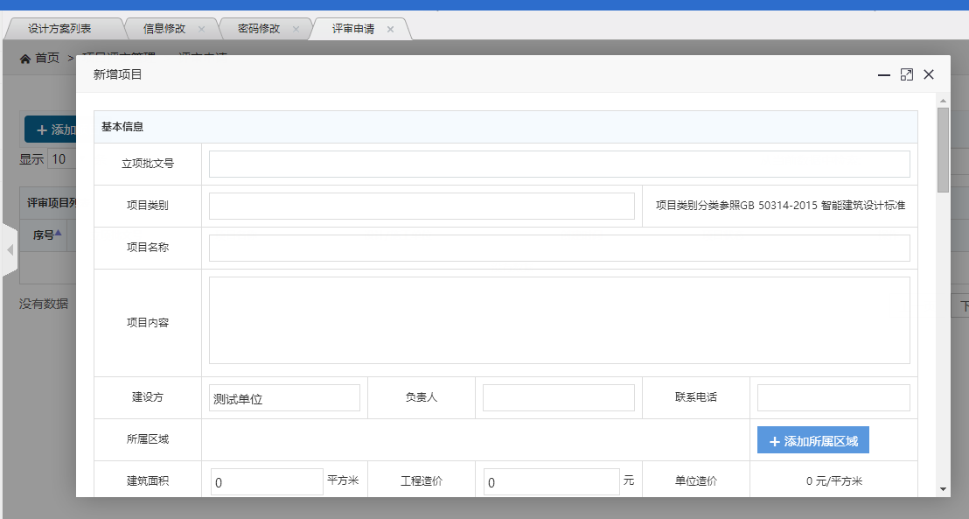
按照要求贴现基本信息。
- 项目类别选择
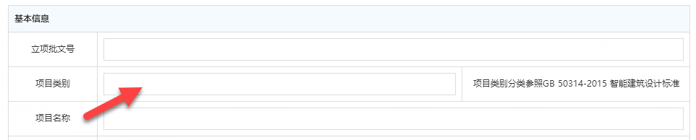
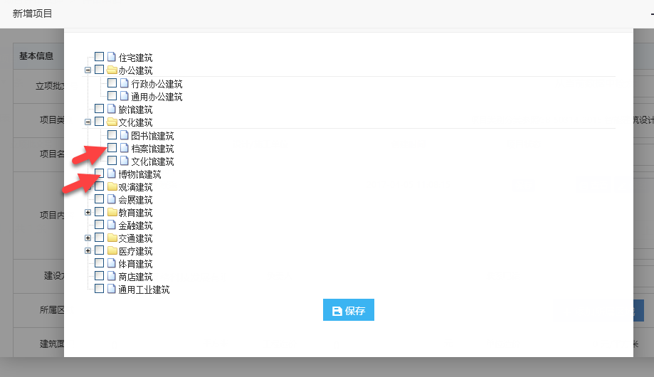
- 添加所属区域
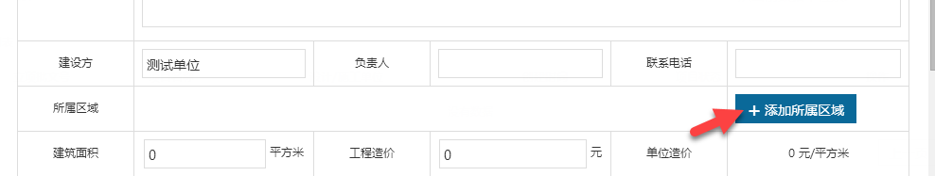
项目会跨多个管辖区域。
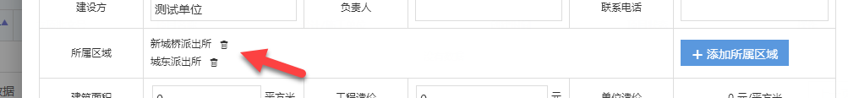
- 添加摄像机清单
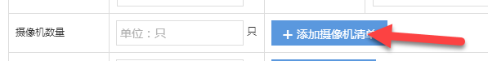
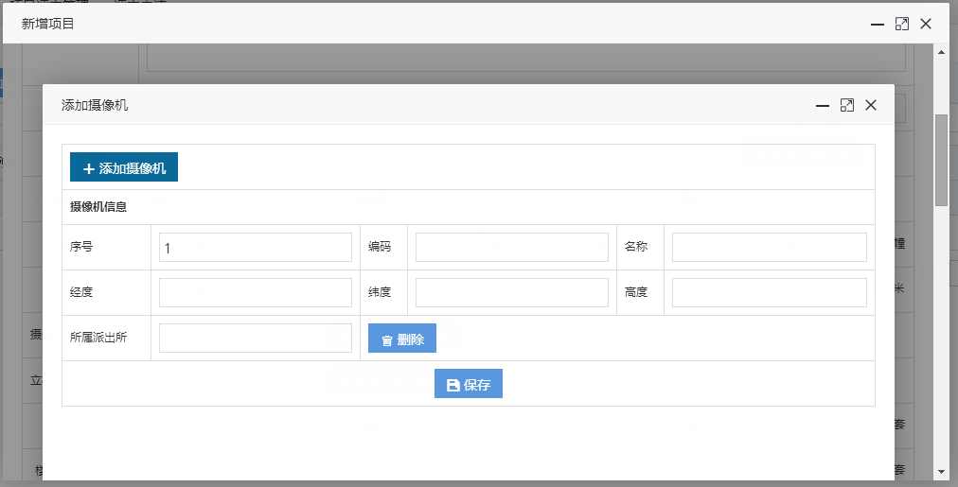
- 添加立杆清单
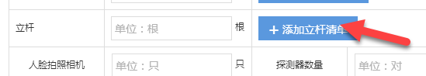
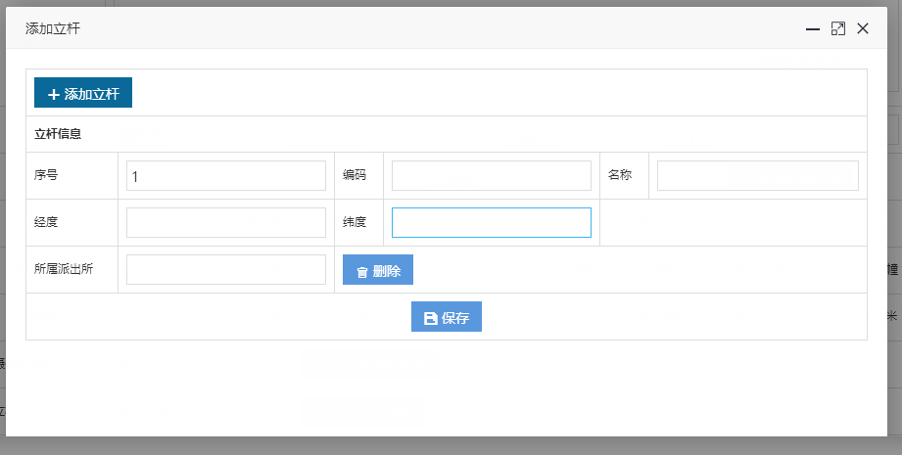
- 评审意向日期
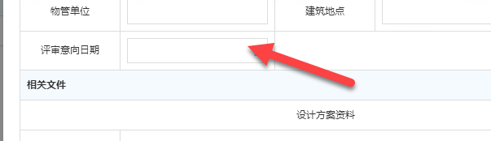
评审意向日期是为了给专家提供时间余量进行评审。
- 资料文件上传
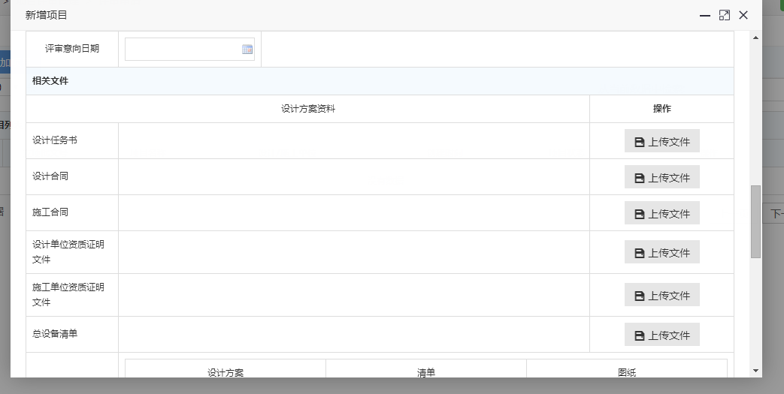
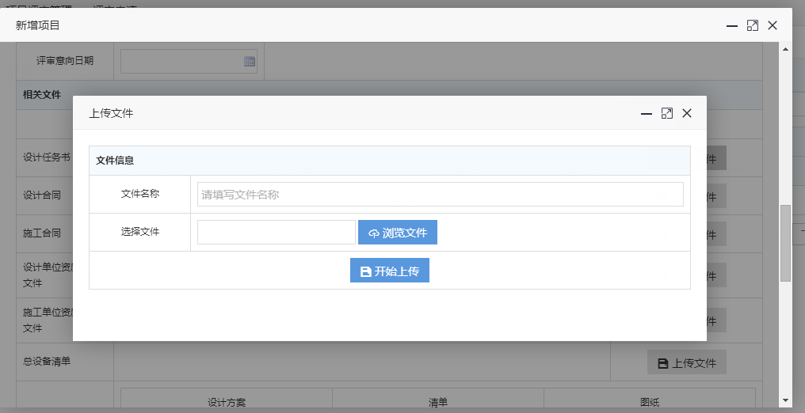
- 内容保存
如果内容一次不能填完可以分批次填写，保存为草稿按钮。如果已经填写完成了可以直接点击保存并提交审核。
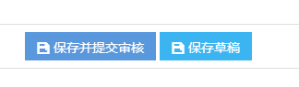

项目验收管理
- 基础说明
项目验收前必须经过项目评审，评审完成后整改完后才能提交验收，验收的资料自动从项目评审过程中来。
- 菜单选项
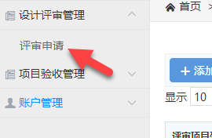
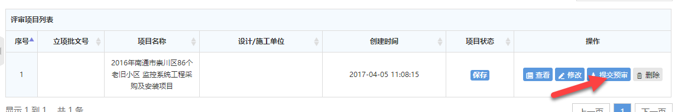
项目提交评审
- 界面描述
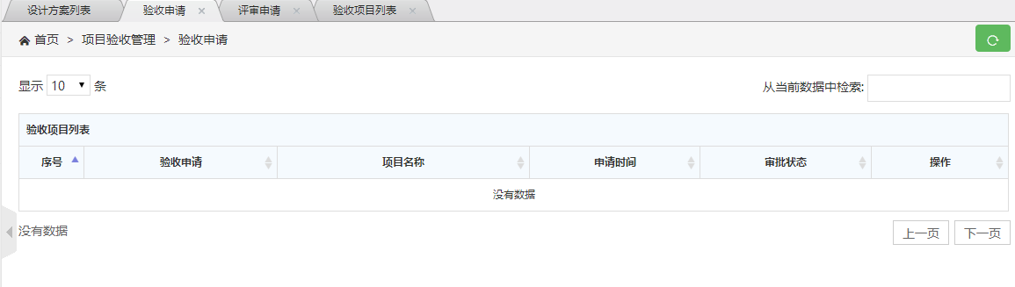

账户管理

信息修改
- 菜单选择项
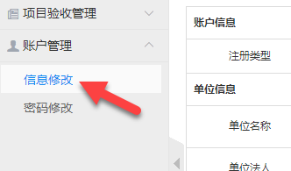
- 界面描述
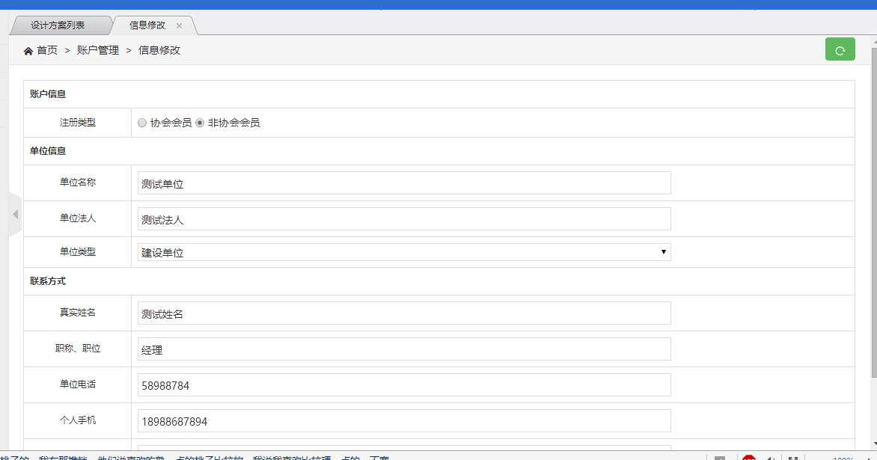
修改好内容直接点击提交按钮保存内容。

密码修改
- 菜单选择项
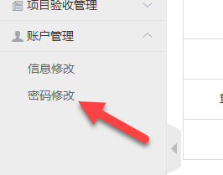
- 界面描述
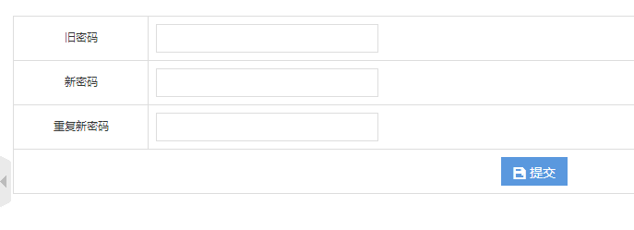
输入旧密码然后填写新的密码点击提交按钮保存。

